2010届浙江省高三期中考试分类汇编：静电场 磁场
1、 (浙江宁波高三)关于电势和电势能下列说法中正确的是（ ）
A． 在电场中，电势高的地方，电荷在该点具有的电势能就大；
B． 在电场中，电势高的地方，放在该点的电荷的电量越大，它所具有的电势能也越大；
C． 在电场中的任何一点上，正电荷所具有的电势能一定大于负电荷具有的电势能；
D．在负的点电荷所产生的电场中任何一点上，正电荷所具有的电势能一定小于负电荷所具有的电势能.
2、(浙江宁波高三)如图所示是一示波管工作的原理图。电子经一电压为U₁的加速电场，加速后垂直进入偏转电场，离开偏转电场时的偏移量是h，两平行板间的距离为d，电压为U₂，板长为l。每单位电压引起的偏移量叫示波管的灵敏度。为了提高示波管的灵敏度，可采用下列哪种办法？( )
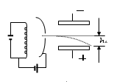
A．减小U₂ B．减小l
C．减小d D．增大U₁

3、(浙江宁波高三)一平行板电容器充电后与电源断开，负极板接地，在两极板间有一正电荷（电量很小）固定在Ｐ点，如图3－11所示．以Ｅ表示两板间的场强，Ｕ表示电容器的电压，e表示正电荷在Ｐ点的电势能，若保持负极板不动，将正极板移到图中虚线所示的位置．则 （ ）
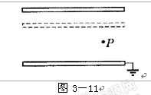
Ａ．Ｕ变小，Ｅ不变 Ｂ．Ｅ变大，e变大
Ｃ．Ｕ变小，e不变 Ｄ．Ｕ不变，Ｅ不变

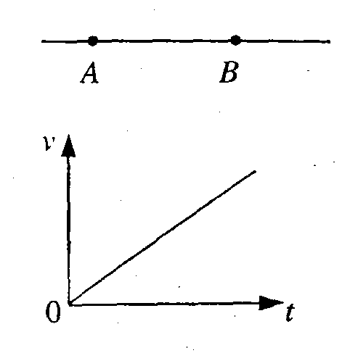
4、 (浙江宁波高三)A、B是一条电场线上的两点，若在A点释放一初速为零的电子，电子仅受电场力作用，并沿电场线从A运动到B，其速度随时间变化的规律如图所示．设A、B两点的电场强度分别为E_{A}、E_{B}，电势分别为U_{A}、U_{B}，则（ ）
（A）E_{A} = E_{B} ． （B）E_{A}＜E_{B}．
（C）U_{A} = U_{B} （D）U_{A}＜U_{B} ．

5、（2010届浙江金华一中高三期中）如图所示，为某电场中的一条电场线，在a点静止地释放一个正电荷(重力不能忽略)，到达b时速度恰好为零，则 ( )
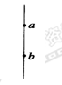
A．该电场一定是匀强电场
B．电场线的方向一定竖直向上
C．该电荷从a→b是变加速运动
D．该电荷在a点受到的电场力一定比在b点受到的电场力小，且b点的场强最大
6、(2010届浙江省东阳中学高三期中) 下列叙述中，不符合物理学史实的是 （ ）
A．伽利略首先将实验事实和逻辑推理(包括数学推演)和谐地结合起来
B．库仑总结出并确认真空中两个静止点电荷之间的相互作用规律
C．开普勒在第谷的天文观测基础上发现了行星的运动规律
D．卡文迪许利用扭秤装置测出了静电力常量
7、(2010届浙江省东阳中学高三期中) 两个带异种电荷的点电荷M、N质量分别为m₁、m₂（m₁>m₂），电荷量的绝对值分别是q₁、q₂（q₁<q₂）。在库仑力作用下，M、N将以两者连线上的某一点O为圆心做匀速圆周运动。以下说法中正确的是
A．M所受到的向心力比N所受到的向心力小
B．它们做圆周运动的周期相等
C．它们做圆周运动的线速度与它们的质量成反比
D．它们做圆周运动的半径与它们的电荷量成反比
8、 (浙江宁波高三) 在显像管的电子枪中，从炽热的金属丝不断放出的电子进入电压为 U的加速电场，设 其初速度为零，经加速后形成横截面积为 S、电流为 I的电子束。已知电子的电量为 e、质量为 m，则在刚射出加速电场时，一小段长为△L的电子束内电子个数是（ ）
A． B．
C． D．
9、 （浙江温州中学高三）一个质量为m、电荷量为+q的小球以初速度v₀水平抛出，在小球经过的竖直平面内，存在着若干个如图9所示的无电场区和有理想上下边界的匀强电场区，两区域相互间隔、竖直高度相等，电场区水平方向无限长，已知每一个电场区的场强大小相等、方向均竖直向上，不计空气阻力，下列说法正确的是（ ）
A．小球在水平方向一直作匀速直线运动
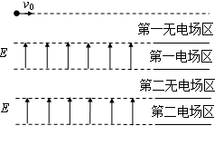
B．小球在水平方向先做匀速直线运动再做匀加速直线运动，如
图9
此反复
C．若场强大小等于，则小球经过每一个电场区的时间均相同
D．若场强大小等于，则小球经过每一个无电场区和电场区
的时间均相同
10、（浙江温州中学高三）如图10所示，平行板电容器AB两极板水平放置，A在上方，B在下方，现将其和二极管串联接在电源上，已知A和电源正极相连，二极管具有单向导电性，一带电小球从AB间的某一固定点水平射入，打在B极板上的N点，小球的重力不能忽略，现通过上下移动A板来改变两极板AB间距（两极板始终平行），则下列说法正确的是 （ ）
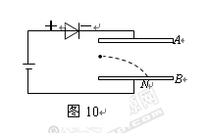
A．若小球带正电，当A B间距增大时，小球打在N点的右侧
B．若小球带正电，当A B间距减小时，小球打在N点的左侧
C．若小球带负电，当A B间距减小时，小球可能打在N点的右侧
D．若小球带负电，当A B间距增大时，小球可能打在N点的左侧

11、 （浙江鄞州高级中学）许多科学家在物理学发展过程中都做出了重要贡献，下列表述与事实不符的是
A．牛顿最早提出了万有引力定律并成功地测出了万有引力常量
B．亚里士多德认为力是维持物体运动状态的原因
C．胡克认为只有在一定的条件下，弹簧的弹力才与弹簧的形变量成正比
D．库仑总结并确认了真空中两个静止点电荷之间的相互作用规律
12、（浙江鄞州高级中学）对下列物理公式的理解，说法正确的是 （ ）
A．由公式可知，加速度由速度的变化量和时间决定
B．由公式可知，加速度由物体所受合外力和物体的质量决定
C．由公式可知，电场强度由电荷受到的电场力和电荷的电量决定
D．由公式可知，电容器的电容由电容器所带电量和两板间的电势差决定
13、（浙江鄞州高级中学）如图所示，一个电量为+Q的点电荷甲，固定在绝缘水平面上的O点。电量为﹣q、质量为m的点电荷乙从A点以初速度v₀沿它们的连线向甲运动，到B点速度最小为v．已知静电力常量为k，点电荷乙与水平面的动摩擦因数为μ，AB间距离为L₀。则（ ）
A．OB间的距离为
B．从A到B的过程中，电场力对点电荷乙做的功为
C．从A到B的过程中，电场力对点电荷乙做的功为
D．在点电荷甲形成的电场中，AB间电势差
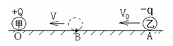
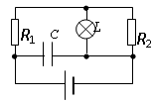
14、（2010届浙江温州十校高三期中） 如图所示，为了使白炽灯泡L在电路稳定后变得更亮，可以采取的方法有的（ ）
A. 只减小电容器C两板间的距离
B. 只增大电容器C两板间的距离
C. 只增大电阻R1的阻值
D. 只增大电阻R2的阻值
15、(浙江宁波高三)图1中的两个电路，都是由一个灵敏电流计G和一个变阻器R组成的电表，它们之中一个是测电压的电压表，另一个是测电流的电流表，那么以下结论中正确的是（）
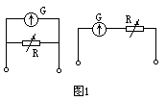
A．左表是电流表，R增大时量程增大
B．左表是电流表，R增大时量程减小
C．右表是电压表，R增大时量程减小
D．上述说法都不对
16、（浙江温州中学高三）一个用半导体材料制成的电阻器D，其电流I随它两端电压U变化的关系图象如图5中的（a）所示，将它与两个标准电阻R₁、R₂组成如图（b）所示电路，当电键S接通位置1时，三个用电器消耗的电功率均为P。将电键S切换到位置2后，电阻器D和电阻R₁、R₂消耗的电功率分别是P_{D}、P₁、P₂，下列关系中正确的是（ ）
A．P₁＞P B．P₁＞P₂
C．4P₁＞P_{D} D．P_{D}＋P₁＋P₂＞3P
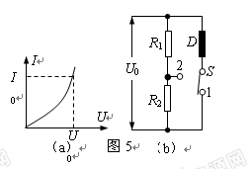
17、（浙江鄞州高级中学） 如图所示的电路中，当电键闭合的瞬间，通过电阻R₀的电流情况是：
A．通过电阻R₀的电流为0
B．通过电阻R₀的电流方向向上
C．通过电阻R₀的电流方向向下
D．因电阻R₁和R₂的大小未知,通过电阻R₀的电流方向不能确定
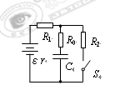
18、（2010届浙江温州十校高三期中） 如图所示电路，两根光滑金属导轨，平行放置在倾角为θ的斜面上，导轨下端接有电阻R，导轨电阻不计，斜面处在竖直向上的匀强磁场中，电阻可略去不计的金属棒ab质量为m，受到沿斜面向上且与金属棒垂直的恒力F的作用，金属棒沿导轨匀速下滑，则它在下滑h高度的过程中，以下说法正确的是（ ）
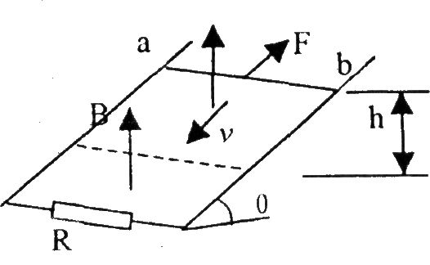
Ａ．作用在金属棒上各力的合力做功为零
Ｂ．重力做功等于系统产生的电能
Ｃ．金属棒克服安培力做功等于电阻R上产生的焦耳热
Ｄ．金属棒克服恒力F做功等于电阻R上发出的焦耳热

19、（2010届浙江温州十校高三期中） 在一绝缘、粗糙且足够长的水平管道中有一带电量为q、质量为m的带电球体，管道半径略大于球体半径。整个管道处于磁感应强度为B的水平匀强磁场中，磁感应强度方向与管道垂直。现给带电球体一个水平速度v₀，则在整个运动过程中，带电球体克服摩擦力所做的功可能为（ ）
A、0 B、
C、 D、。
××××××
××××××
××××××
××××××
B
v₀

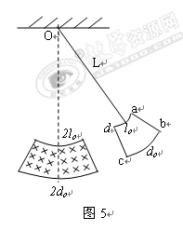
20、(2010届浙江省永嘉高三期中)如图5所示，用一根长为L质量不计细杆与一个上弧长为l_{o}，下弧长为d_{o}的金属线框的中点连接并悬挂于O点，悬点正下方存在一个上弧长为2 l_{o}，下弧长为2d_{o}的方向垂直纸面向里的匀强磁场，且d_{o}≤L。先将线框拉开到如图所示位置，松手后让线框进入磁场，忽略空气阻力和摩擦。下列说法正确的是 （ ）
A．金属线框进入磁场时感应电流的方向为
a b c d a
a d c b a
B．金属线框离开磁场时感应电流的方向为
C．金属线框dc边进入磁场与ab边离开磁场的速度大小总是相等
D．金属线框最终将在磁场内做简谐运动

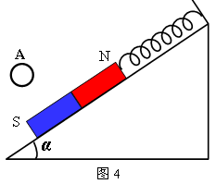
21、(2010届浙江省永嘉高三期中)如图11所示，条形磁铁放在光滑的斜面上（斜面固定不动），用平行于斜面的轻弹簧拉住而平衡，A为水平放置的直导线的截面，导线中无电流时，磁铁对斜面的压力为F₁；导线中有电流时，磁铁对斜面的压力为F₂，此时弹簧的伸长量减小。则 ( )
图11
A．F₁<F₂，A中电流方向向内
B．F₁<F₂，A中电流方向向外
C．F₁>F₂，A中电流方向向内
D．F₁>F₂，A中电流方向向外

22、（2010届浙江温州十校高三期中）一个矩形线圈在匀强磁场中转动产生的交变电流e=(V)，那么（ ）
A．该交变电流的频率是l00 Hz
B．当t = 0时，线圈平面恰好与中性面垂直
C．当t =s时，e有最大值
D．该交变电流电动势的有效值为V
23、（浙江温州中学高三） 在如图12所示电路中，电源电动势为ε= 6V，内阻不计，小灯L上标有“6V，0.3A”字样，滑动变阻器R₁的阻值范围是0—20Ω，电阻R₂上标有“15Ω，4A”字样，电流表的量程为0—0.6A。甲、乙两同学在讨论滑动变阻器功率的取值范围时，产生了分歧。甲同学认为：由于电流表允许通过的最大电流为0.6A，所以通过R₁的最大电流为
I_{1m} = I_{Am}–I_{L} = 0.6A–0.3A = 0.3A，
这时滑动变阻器R₁两端的电压为 U_{1m} =ε–I_{1m} R₂ = 6V–0.3×15V = 1.5V
因此，滑动变阻器的最大功率为 P_{1m} = I_{1m} U_{1m} = 0.3×1.5W = 0.45W。
乙同学不同意甲同学的看法，他认为滑动变阻器的功率决定于通过它的电流和它两端电压的乘积，即P₁ = I₁ U₁，电流最大时功率未必最大，只有电流、电压的乘积最大时，功率才最大。
你认为甲、乙两位同学中，哪位同学的看法正确？如果你认为甲同学正确，请简述他正确的理由；如果你认为乙同学正确，请求出滑动变阻器R₁的最大功率P_{1m}？
L
R₁
R₂
ε

A
图12

1 | 2 | 3 | 4 | 5 | 6 | 7 | 8 | 9 | 10 | 11 | 12 | 13 | 14 | 15 | 16 | 17 | 18 | 19 | 20
D | C | AC | AD | BC | D | AC | B | AD | BC | A | B | ABD | D | B | C | B | AC | AC | D
21、A
22、C
23、答案：.解：甲同学的看法错，乙同学的看法正确。
当通过R₁的电流为I₁时，两端的电压为 U₁ =ε–I₁ R₂
这时 P₁ = I₁ U₁ = I₁（ε–I₁ R₂）= –I₁² R₂ +εI₁ =–R₂ (I₁–)² +
当I₁ = = A = 0.2A时
R₁的功率最大，P_{1m} = = W = 0.6W

